关于组织参加第四届河南省高校“奋进新征程·唱响新时代”主题朗读大赛活动的通知

为深入贯彻落实习近平新时代中国特色社会主义思想，践行党的 二十大精神，不忘初心、牢记使命，踔厉奋发、勇毅前行，开展读书活动， 建设书香社会。在第28个“世界读书日”(4月23日) 来临之际，河南省高等学校图书情报工作委员会决定举办第四届河南省高校“奋进新征程 ·唱响新时代”主题朗读大赛，现组织我校师生参加该项活动。
一、活动主题
奋进新征程·唱响新时代
二、组织机构
主办单位：河南省高等学校图书情报工作委员会
协办单位：河南新永源电子科技有限公司
技术支持：广州优谷信息技术有限公司
三、时间安排
参赛报名时间：4月1日-4 月30日
校内初赛时间：4月1日-4月30日
校内选拔作品报送时间：5月4日-5月15日
决赛作品评选时间：5月16日-5月26日
获奖名单公示时间：6月初

四、参赛对象与组别
参赛对象：河南省各高等学校师生
参赛组别：高校教师组、本科高校学生组、高职高专学生组
五、活动流程
1．平台开通:各高校以学校为单位提交申请表，确认后由组委会开通线上朗读平台。
2．初赛组织:各参赛高校须通过组委会指定平台开展初赛活动，初赛期间，师生可通过线上朗读平台在线报名、参与朗读并上传作品。
3．决赛报送:各参赛高校在初赛传至平台的作品基础上评选并向组委会报送本单位优秀作品 (教师组直接参与决赛评选;学生组: 本科院校每校报送10个、高职高专院校每校报送6个) 参加全省决赛
4．决赛作品评选:组委会将组织相关专家开展评审工作，评选出获奖单位与获奖作品。
5．获奖公布:组委会公布获奖名单并进行优秀作品展播，活动优秀作品及参赛实时数据在主办方机构大屏滚动播放，立体展示活动成果 (含往届)。
6．大赛获奖作品将被编入活动电子纪念册，打造河南省高校朗读活动文化品牌，彰显我省大学生精神风貌，助力青年战线文化强国。
六、作品内容与要求
1.音频或视频形式，提交录制作品整体时长(含开头和结尾的铺垫) 建议 5 分钟以内。
2.作品要求内容积极、健康、向上，选用、改编与自创作品均可，应注意选择符合自身理解水平、声音特质的作品展示。参赛选手所提交作品需符合下列主题词之一：“百年党史、经典阅读、榜样力量、毕业季、科技创新、行走河南读懂中国、河南精神、乡村振兴”。
3.音频要求背景无杂音，吐字清晰，表达流利连贯。提交其他活动参赛作品或翻录作品将被视为无效作品。
4.视频要求横屏录制，mp4 格式，视频大小建议不超过 400MB，建议分辨率 1080p 及以下。拍摄背景要求干净整洁，仪表仪态得体大方；视频应保证人物、声音清晰，应有朗读者本人出镜，不得使用其他视频素材剪辑，避免出现与本次活动无关的其他信息(如其他活动背景、品牌 LOGO 等)。
5.团队合作作品，参与创作人数不得超过 5 人。
七、奖项设置
根据活动要求，图书馆将组织评委对我校师生参赛活动作品进行评分，并根据评委分数评选出一二三等奖，颁发证书和奖品。
教师组：
教师组投稿作品直接参加全省决赛，参与全省评奖。
学生组：
学生组获奖作品中评选出6个优秀作品参加全省决赛，参与全省评奖。
八、作品录制与提交
1.扫描下方二维码进入朗读平台,点击“奋进新征程·唱响新时代”活动轮播海报进入活动页面，点击活动页面下方【立即报名】，根据系统提示允许获取头像、昵称、地区等相关信息;

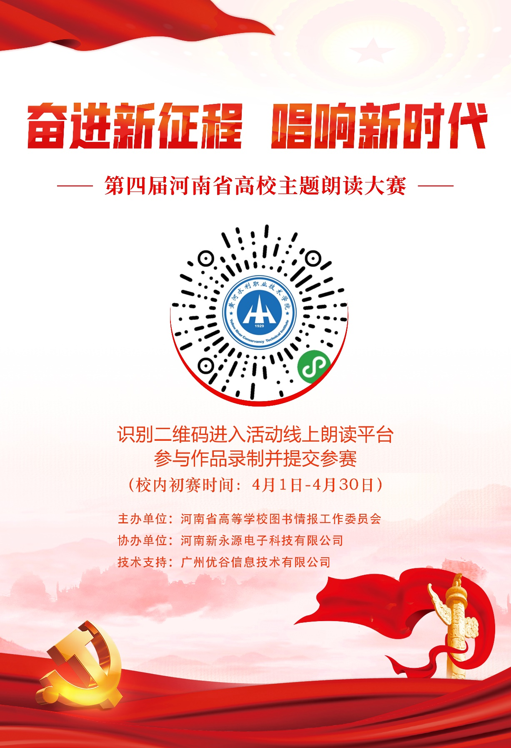

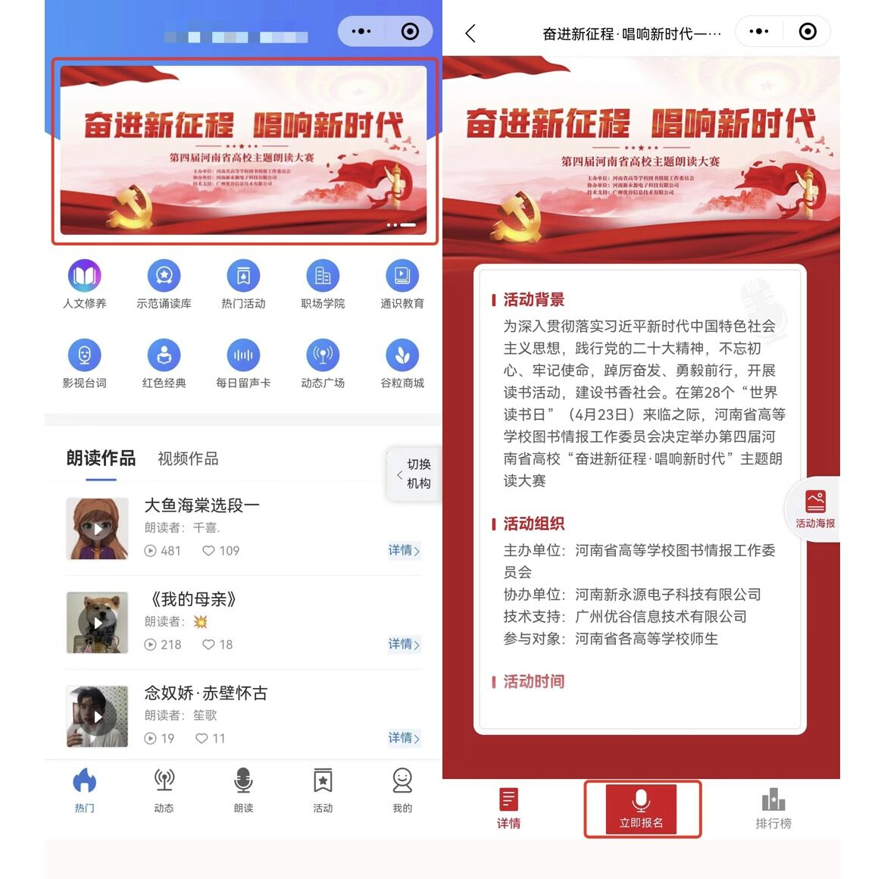
2.按照活动界面要求,填写真实的报名信息(注:报名信息仅用于赛事统计及后续颁奖联系，请放心填写);
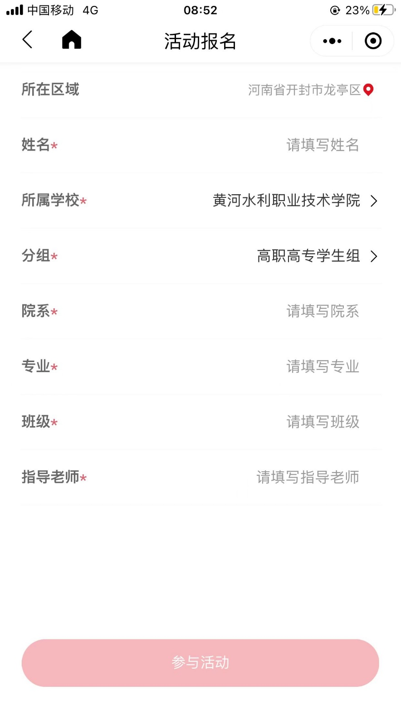

3.报名信息填写后，即可进入作品录制及提交，参赛选手可围绕“奋进新征程·唱响新时代”主题选择文库中合适的素材及配乐进行朗读(录制前在右下角“更换”选择自己喜欢的配乐)，也可以自己上传素材朗读，鼓励原创；
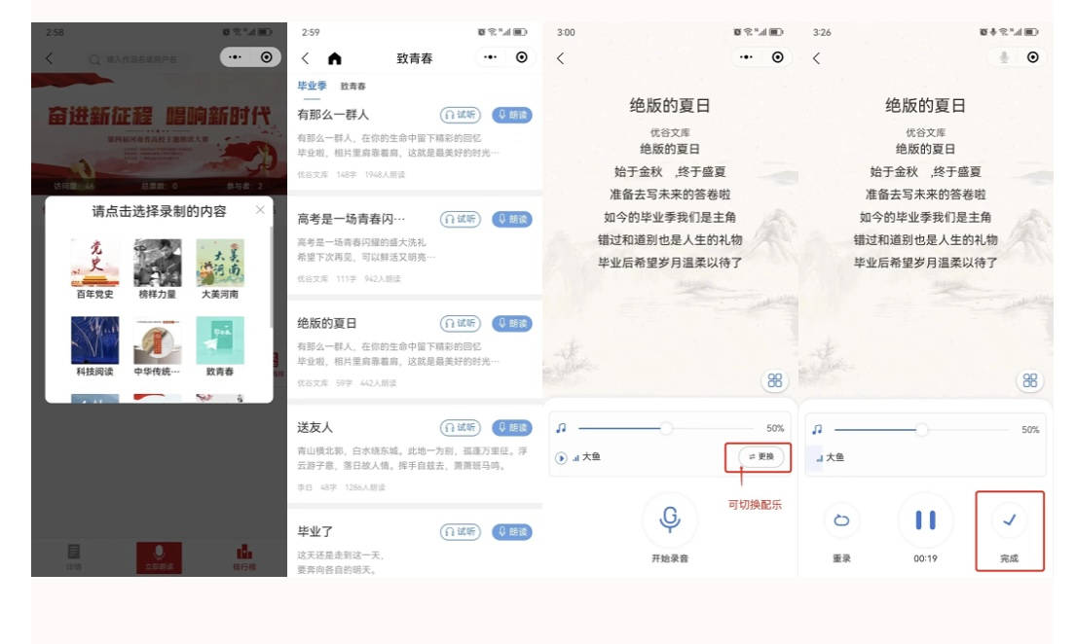
4.朗读完成后，点击“完成”，点击相册添加喜欢的图片或使用默认图做封面，在“选择活动”处确认提交至“奋进新征程·唱响新时代一第四届河南省高校主题朗读大赛”，点击“发布”,作品提交参赛成功。
